
CarbuFrance
Projet de Développement Web : consultation des prix des carburants en France
Université de Paris Cergy
Formation : L2 Informatique
Réalisé par:
- Amira ZIRMI
- Maria MOKRANE
Supervisé par:
- LEMAIRE Marc
- COLOMER Sylvain
Année : 2025/2026
Sommaire
1 Introduction 3
1.1 Contexte du projet 3
1.2 Objectifs du projet 3
1.3 Présentation générale du site 3
2 Organisation du projet 4
3 Analyse et conception 5
3.1 Analyse du besoin 5
3.2 Diagramme de cas d’utilisation 5
3.3 Architecture du site 5
3.4 Conception de l’interface (Maquettes) 6
4 Choix techniques 8
4.1 Technologies utilisées 8
4.2 Choix des sources de données et des API 8
4.3 Cookies utilises 8
5 Fonctionnalités principales 9
5.1 Sélection région / département / ville 9
5.2 Affichage des stations et prix 9
5.3 Statistiques des villes consultées 9
5.4 Mode jour / nuit 10
6 Conclusion 11
6.1 Résultat final 11
6.2 Améliorations possibles 11
6.3 Perspectives futures 11

Introduction

Contexte du projet
Ce projet s’inscrit dans le cadre du module de développement web de deuxième année de licence informatique. Il a pour objectif principal de mettre en application les connaissances et compétences acquises au cours de la formation, notamment en PHP, HTML5, CSS3 ainsi qu’en intégration et exploitation d’API. Au-delà de l’aspect technique, ce projet permet également de se familiariser avec la conception d’une application web complète, depuis l’analyse du besoin jusqu’à la mise en œuvre d’une interface fonctionnelle et accessible.
Ce projet s’inscrit dans le cadre du module de développement web de deuxième année de licence informatique. Il a pour objectif de mettre en pratique les compétences acquises en PHP, HTML5, CSS3 et en intégration d’API. Il permet également de réaliser une application web complète, de l’analyse du besoin jusqu’à la mise en place d’une interface fonctionnelle.

Objectifs du projet
- Concevoir et développer une application web dynamique en PHP 8, en intégrant des API gouvernementales exploitant des formats de données JSON et XML, afin d’assurer un accès fiable et actualisé aux informations.
- Implémenter la gestion de données côté serveur via des fichiers CSV et des cookies
- Proposer une interface ergonomique permettant de localiser les stations-service les moins chères
- Travailler en équipe avec une répartition claire des tâches

Présentation générale du site
CarbuFrance est un site web permettant aux automobilistes de comparer facilement les prix des carburants en France. Il offre la possibilité de rechercher des stations-service par ville, département ou région, ainsi que de localiser rapidement les stations les plus proches grâce à la géolocalisation.
L’utilisateur peut consulter les prix actualisés des différents carburants (Gazole, SP95, E10, E85, GPLc) et accéder aux informations détaillées sur chaque station. Les données proviennent de sources officielles et sont mises à jour en continu afin de garantir leur fiabilité.

Organisation du projet
Le projet a été réalisé en équipe avec une répartition claire des tâches entre les membres. Chaque fonctionnalité a été attribuée en fonction des compétences de chacun, tout en maintenant une collaboration régulière pour assurer la cohérence globale du site.
Le travail s’est déroulé de manière progressive, en suivant les différentes étapes du projet : analyse, conception, développement, intégration et tests. Des échanges fréquents ont permis de suivre l’avancement, de résoudre les problèmes rencontrés et d’ajuster les choix techniques si nécessaire.
Un planning (diagramme de Gantt) a été mis en place afin d’organiser les tâches dans le temps et de respecter les délais fixés. Enfin, une phase de validation a été réalisée pour garantir le bon fonctionnement et la conformité du site.
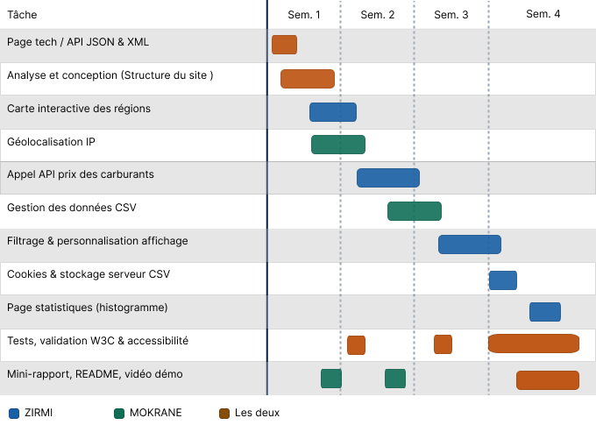Illustration 1: Diagramme de Gantt illustrant la répartition des tâches et leur planification dans le temps

Analyse et conception

Analyse du besoin
Le projet CarbuFrance permet de consulter rapidement les prix des carburants en France métropolitaine. Il centralise des données issues de plusieurs sources afin de faciliter la comparaison en temps réel. L’application offre la recherche de stations par localisation, la consultation des prix des principaux carburants, la géolocalisation des stations proches, ainsi que le filtrage et la visualisation des résultats sous forme de cartes et tableaux. Le projet utilise des API publiques gouvernementales garantissant des données fiables et à jour.

Diagramme de cas d’utilisation
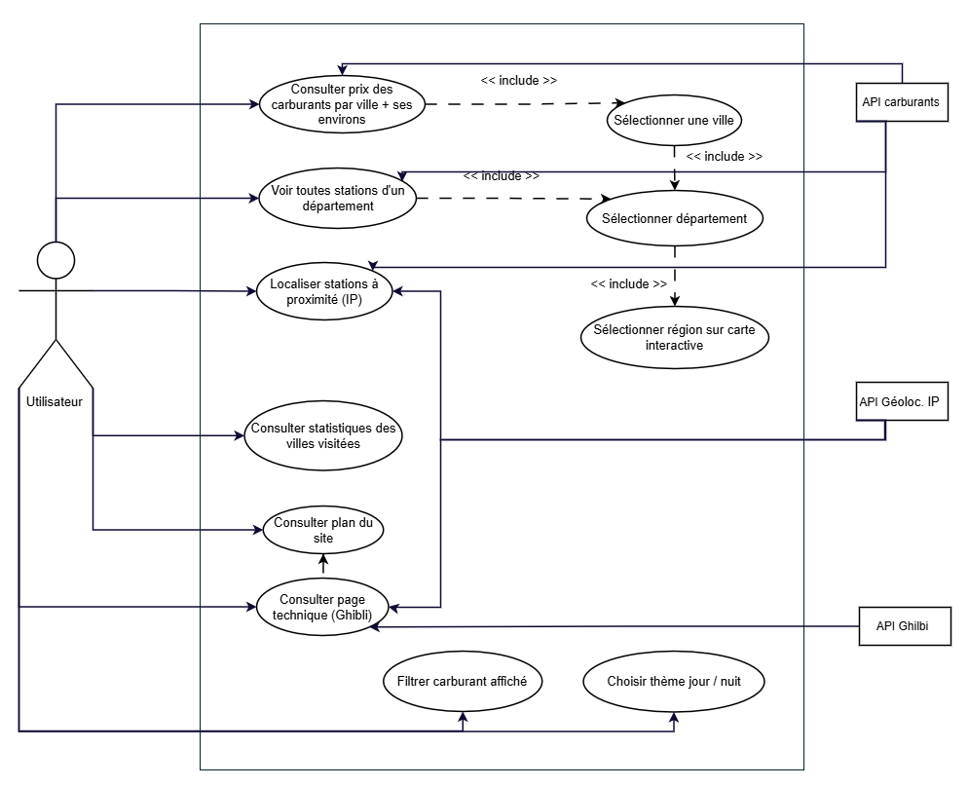Illustration 2: Diagramme de cas d’utilisation du système CarbuFrance

Architecture du site
Le site CarbuFrance est structuré selon une architecture web en PHP, avec séparation des responsabilités entre les différentes parties du code.

Conception de l’interface (Maquettes)
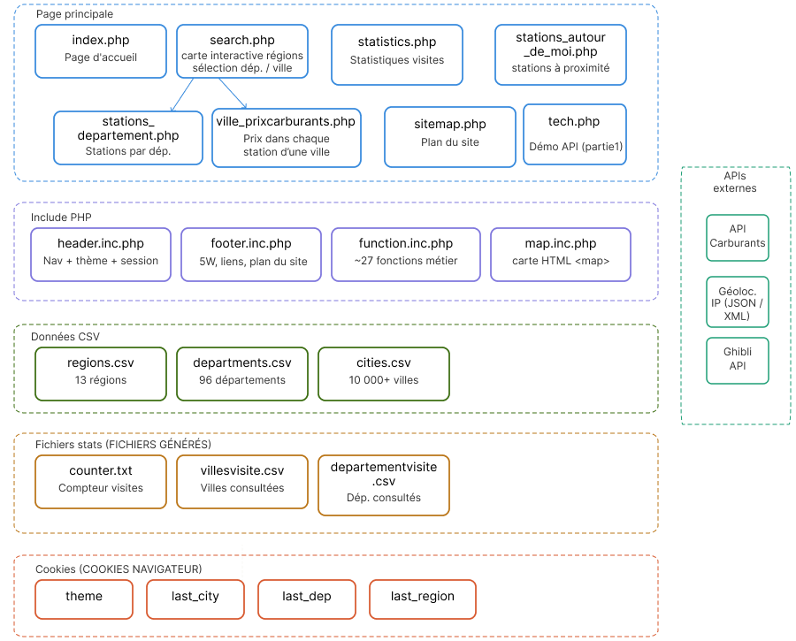Illustration 3: Schéma représentant l’architecture générale et l’organisation des pages du site CarbuFrance
La conception de l’interface utilisateur a été réalisée sous forme de maquettes interactives disponibles sur Figma : le lien
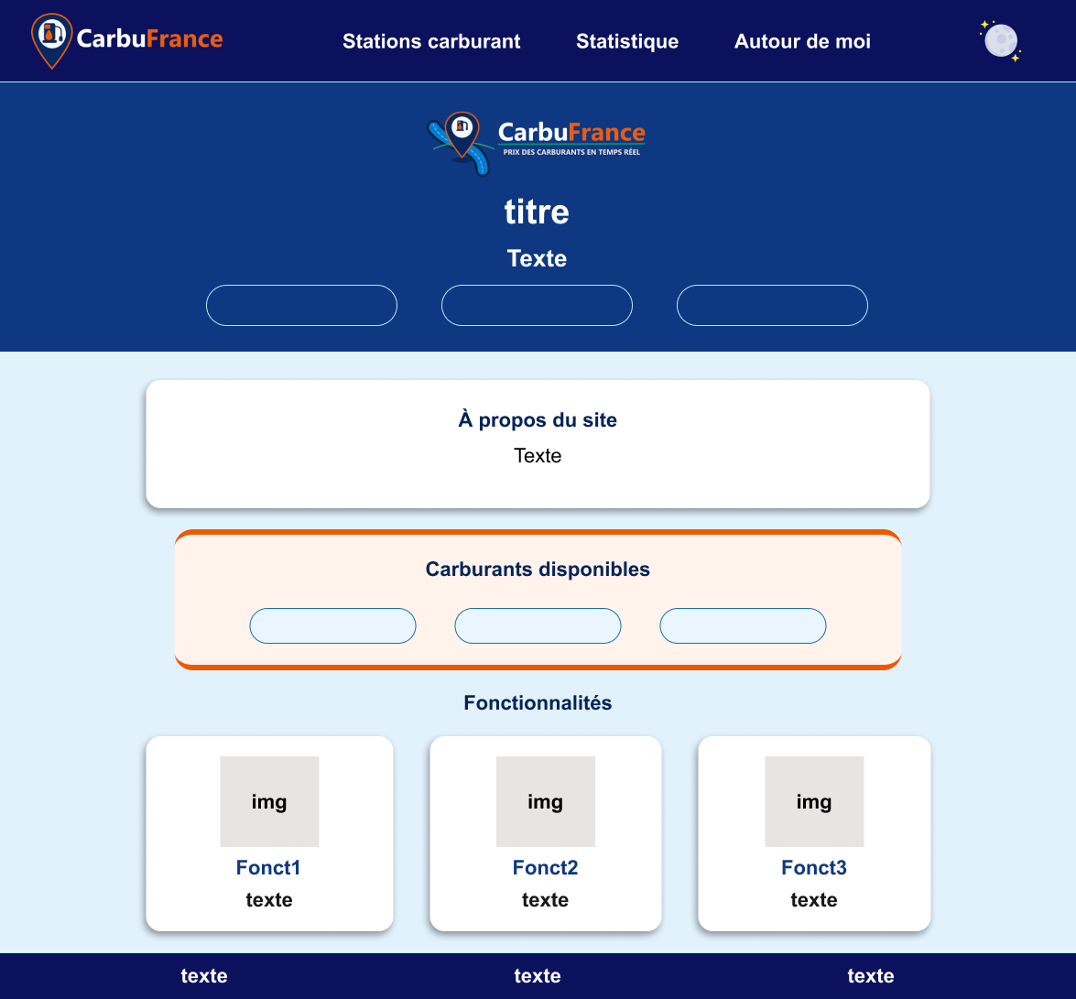Illustration 4: maquette de la page d'acceuil du site
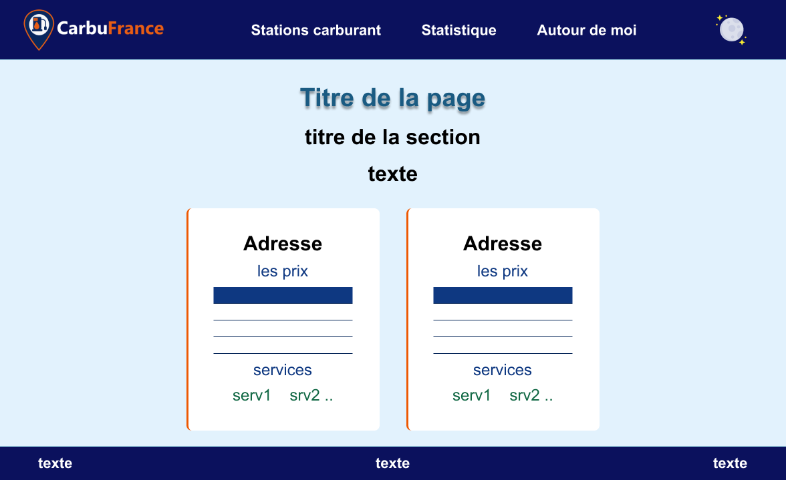Illustration 7: maquette de la page d'affichage des stations
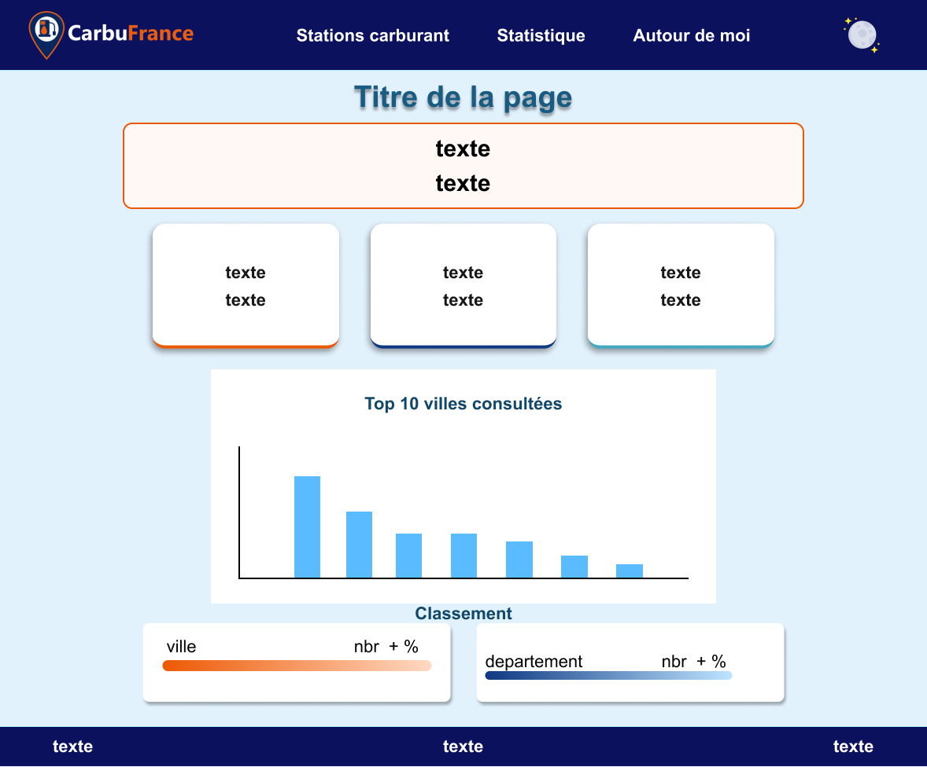Illustration 5: maquette de la page statistique du site
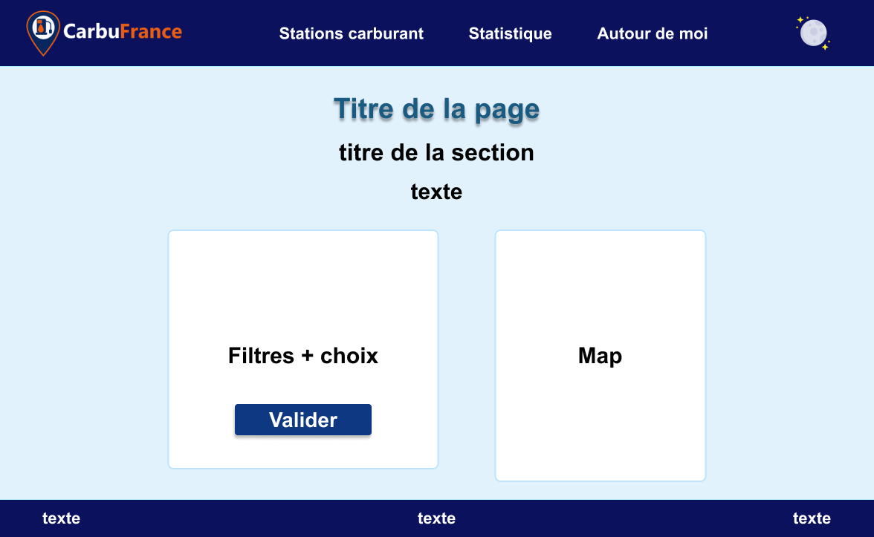Illustration 6: maquette de la page de recherche de station

Choix techniques

Technologies utilisées
Table 1: Récapitulatif des technologies utilisées et de leurs usages dans le projet CarbuFrance
Technologie | Usage
HTML5 et CSS3 | Structure semantique, balises map et area, variables CSS, themes clair et sombre
PHP 8.4 | Logique serveur, appels APIs, gestion CSV, cookies, sessions
JavaScript | graphiques statistiques
alwaysdata | Hebergement web avec PHP 8.4 et configuration allow_url_fopen
Doxygen | Generation automatique de documentation PHPDoc

Choix des sources de données et des API
Le projet CarbuFrance repose sur plusieurs sources de données externes et locales afin de garantir des informations fiables et dynamiques.
API des carburants : Source principale du projet, choisie pour la fiabilité de ses données officielles et leur mise à jour en temps réel. Elle fournit les prix des carburants dans les stations-service en France, ainsi que des informations complémentaires telles que l’adresse, les horaires et les services disponibles.
API de géolocalisation (IP) : Utilisée pour détecter automatiquement la position de l’utilisateur à partir de son adresse IP. Cela permet de simplifier l’utilisation du site en affichant directement les stations-service à proximité, sans saisie manuelle.
Le projet utilise deux API pour gérer les formats JSON et XML, démontrant la maîtrise de différents types de réponses: ip2location (format JSON) whatismyip (format XML)
Données locales CSV (data.gouv.fr): Choisies pour gérer localement les régions, départements et villes afin de faciliter les recherches et limiter les appels API inutiles, tout en garantissant une structure stable.

Cookies utilises
Le site utilise des cookies pour améliorer l’expérience utilisateur et mémoriser ses préférences. Le cookie theme conserve le mode d’affichage (jour/nuit), tandis que last_city, last_dep et last_region enregistrent les dernières zones consultées. Ces informations permettent de personnaliser la navigation et de faciliter l’accès rapide aux recherches récentes lors des prochaines visites.

Fonctionnalités principales

Sélection région / département / ville
Le site permet à l’utilisateur de rechercher des stations-service de manière progressive et structurée :
- Sélection d’une région de France via une carte interactive
- Choix d’un département appartenant à cette région
- Sélection d’une ville précise
Ce système de navigation hiérarchique permet de réduire la complexité de recherche et d’améliorer l’expérience utilisateur.
Les données sont issues de fichiers CSV locaux (regions.csv, departments.csv, cities.csv) afin de garantir rapidité et disponibilité.

Affichage des stations et prix
Une fois la localisation choisie, le site affiche :
- Les stations-service disponibles
- Les prix des carburants (Gazole, SP95, SP98, E10, E85, GPLc)
- Les services disponibles (lavage, gonflage, boutique, etc.)
- Les horaires d’ouverture
Fonctionnalités associées :
- Filtrage des carburants affichés
- Tri et organisation des stations
- Pagination pour les départements contenant beaucoup de stations
- Lien direct vers Google Maps pour chaque station

Statistiques des villes consultées
Le site enregistre et analyse les consultations des utilisateurs afin de produire des statistiques :
- Nombre total de visites sur le site
- Classement des villes les plus recherchées
- Classement des départements les plus consultés
- Affichage des 100 meilleures entrées
- Graphique des 10 villes les plus consultées (Chart.js)
Ces données sont stockées localement dans des fichiers (.csv et .txt) et mises à jour dynamiquement.
Objectif :
- Analyser les tendances de recherche des utilisateurs
- Mettre en valeur les zones les plus consultées

Mode jour / nuit
Le site propose un mode d’affichage clair/sombre permettant d’améliorer le confort de lecture.
Fonctionnement :
- Activation via un bouton dans l’en-tête (header.inc.php)
- Utilisation du stockage côté client (session ou cookie)
- Application d’une classe CSS différente selon le mode choisi
Avantages :
- Meilleure lisibilité de nuit
- Réduction de la fatigue visuelle
- Expérience utilisateur personnalisée

Conclusion

Résultat final
Le projet CarbuFrance a permis de développer une application web fonctionnelle répondant aux objectifs fixés au début du projet.
Le site offre aujourd’hui :
- Une recherche efficace des stations-service par région, département et ville
- L’affichage des prix des carburants en temps réel
- Une fonctionnalité de géolocalisation permettant de trouver les stations à proximité
- Des filtres avancés (carburants, services, horaires, rayon)
- Un module de statistiques permettant d’analyser les consultations
- Une interface claire, structurée et accessible
L’ensemble du projet repose sur des données fiables issues d’API publiques ainsi que sur une architecture cohérente et bien organisée.

Améliorations possibles
Malgré les fonctionnalités déjà implémentées, certaines améliorations peuvent être envisagées :
- Optimisation des performances : mise en cache des requêtes API et réduction du temps de chargement
- Ajout de fonctionnalités : carte interactive des stations et système de favoris
- Sécurité : meilleure validation des entrées et protection contre les attaques (XSS, injections)

Perspectives futures
Le projet peut évoluer vers une application plus complète et professionnelle avec plusieurs extensions possibles :
Application mobile
- Développement d’une version Android / iOS
- Utilisation du GPS réel de l’utilisateur
Utilisation d’une base de données
- Remplacement des fichiers CSV par une base de données relationnelle (MySQL)
- Amélioration de la gestion des statistiques et des données

